小学校算数 力だめしプリントパート５
【５年生 面積 -三角形・平行四辺形・ひし形・台形-】

年

組

名前

番
★解答用紙があります。解答はすべて解答用紙に書きましょう。
１ 下の図のような三角形の面積が何㎠になるかを求めます。この三角形の面積を求める式と答えを書きましょう。
ただし，図の１目もりは１cmとします。

２ 下の三角形アイウの面積の求め方を考えます。
辺アイを底辺とするとき，高さはどこの長さになりますか。次の１から４までの中から１つ選んで，その番号を書きましょう。

３ 次の図形の面積を求める式と答えを書きましょう。

(１) 平行四辺形

（２）平行四辺形

（３）三角形

(４) 台形

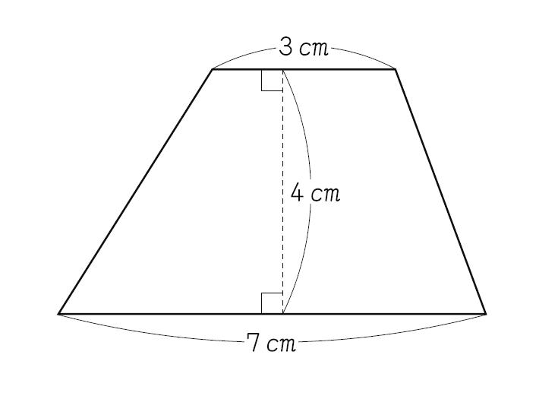

小学校算数 力だめしプリントパート５
【５年生 面積 -三角形・平行四辺形・ひし形・台形-】

年

組

名前

番
４ 下のはがきの面積は約何㎠ですか。次の１ から４ までの中から１つ選んで，その番号を書きましょう。

１ 約 ５０㎠
２ 約 １５０㎠
３ 約 ４５０㎠
４ 約１３５０㎠

郵 便 は が き

５ たかしさんたちは，次の図のような平行四辺形アイウエに，2本の対角線をかいてできる三角形①と三角形②の面積について調べています。

たかしさんは，三角形①と三角形②の面積が等しいことに気付きました。

そして，どのように考えたのかを，下のように説明しました。
たかしさんの説明
三角形アイウと三角形エイウは，底辺と高さが同じなので，面積が等しくなります。
三角形③は，これら2つの三角形に共通しています。
三角形①と三角形②は，
面積が等しい三角形から共通の三角形③をひいたものです。
だから，三角形①と三角形②の面積は等しくなります。

次に，下の図のような台形カキクケに，２本の対角線をかいてできる三角形④と三角形⑤の面積について調べています。

あかねさんは，次のように言いました。

たかしさんと同じ考え方を使って，三角形④と三角形⑤の面積が等しくなることを説明すると，どのようになりますか。
下の の中に言葉を入れましょう。

説明
三角形カキクと三角形ケキクは，
底辺と高さが同じなので，面積が等しくなります。

だから，三角形④と三角形⑤の面積は等しくなります。
★解答はすべて解答用紙に書きましょう。

